Алгоритмы с возвратом

1. Особенно интригующая область программирования — задачи так называемого искусственного интеллекта. Здесь мы имеем дело с алгоритмами, ищущими решение не по заданным правилам вычислений, а путем проб и ошибок. Обычно процесс проб и ошибок разделяется на отдельные задачи. Часто эти задачи наиболее естественно выражаются в терминах рекурсии и требуют исследования конечного числа подзадач. В общем виде весь процесс можно мыслить как процесс поиска, строящий (и обрезающий) дерево подзадач. Во многих проблемах такое дерево поиска растет очень быстро, рост зависит от параметров задачи и часто бывает экспоненциальным. Соответственно увеличивается и стоимость поиска. Иногда, используя некоторые эвристики, дерево поиска удается сократить и тем самым свести затраты на вычисления к разумным пределам.
Продемонстрируем этот метод на хорошо известном примере -задаче о ходе коня.
Дана доска размером n х n, т. е. содержащая n² полей. Вначале на поле с координатами x₀, y₀ помещается конь — фигура, перемещающаяся по обычным шахматным правилам. Задача заключается в поиске последовательности ходов (если она существует), при которой конь точно один раз побывает на всех полях доски (обойдет доску), т. е. нужно вычислить n² - 1 ходов.
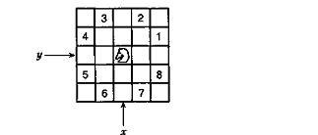
Рис. 7.35. Восемь возможных ходов коня

Характерное свойство таких алгоритмов заключается в том, что в них делаются шаги в направлении общего решения, но все они фиксируются (записываются) таким образом, что позже можно вернуться вспять, отбрасывая тем самым шаги, которые ведут в тупик, а не к общему решению. Такой процесс называется возвратом или откатом (backtracking).

TryNextMove
инициализация выбора хода;
do выбор очередного кандидата из списка ходов;
if подходит
запись хода;
if доска не заполнена
TryNextMove;
if неудача
уничтожение предыдущего хода
endif;
endif;
endif;
while удача && есть кандидаты;
end.
Таблица 4. Двенадцать решений задачи о восьми ферзях
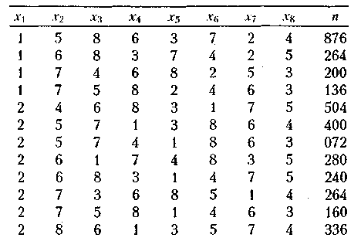

2. Сведение задачи к другой задаче
Один из способов решения задач состоит в том, чтобы свести, или редуцировать, одну задачу к другой. Тогда алгоритм решения второй задачи можно преобразовать таким образом, чтобы он решал первую. Если преобразование выполняется за полиномиальное время и вторая задача решается за полиномиальное время, то и наша новая задача также решается за полиномиальное время.
Поясним наше рассуждение примером. Пусть первая задача состоит в том, чтобы вернуть значение «да» в случае, если одна из данных булевских переменных имеет значение «истина», и вернуть «нет» в противоположном случае. Вторая задача заключается в том, чтобы найти максимальное значение в списке целых чисел. Каждая из них допускает простое ясное решение, но предположим на минуту, что мы знаем решение задачи о поиске максимума, а задачу про булевские переменные решать не умеем. Мы хотим свести задачу о булевских переменных к задаче о максимуме целых чисел. Напишем алгоритм преобразования набора значений булевских переменных в список целых чисел, который значению «ложь» сопоставляет число 0, а значению «истина»— число 1. Затем воспользуемся алгоритмом поиска максимального элемента в списке. По тому, как составлялся список, заключаем, что этот максимальный элемент может быть либо нулем, либо единицей. Такой ответ можно преобразовать в ответ в задаче о булевских переменных, возвращая «да», если максимальное значение равно 1, и «нет», если оно равно 0.
В следующем разделе мы воспользуемся техникой сведения, чтобы кое-что узнать о NP задачах. Однако редукция NP задач может оказаться гораздо более сложной.
3. Алгоритмы Лас Вегаса никогда не возвращают неправильный ответ, хотя иногда они не возвращают вообще никакого ответа. Чем дольше работают эти алгоритмы, тем выше вероятность того, что они вернут правильный ответ. Алгоритм Лас Вегаса принимает случайное решение, а затем проверяет, приводит ли это решение к успеху. Программа, использующая алгоритм Лас Вегаса, вызывает его раз за разом, пока он не достигнет результата. Если обозначить через success(x) и failure(x) время, необходимое для того, чтобы получить соответственно положительный или отрицательный ответ на входных данных длины х, а через р(х) вероятность успешного завершения работы алгоритма, то мы приходим к равенству

time(x) = р(х) * success(x) + (1 — р(х)) * (failure(x) + time(x)).

Это равенство означает, что в случае успеха затраченное время совпадает с временем получения успешного результата, а в случае неудачи затраченное время равно сумме времени на достижение неудачного результата и еще на один вызов функции. Решая это уравнение относительно times(x), мы получаем

time(x) = success(x) + ((1 - p(x))/p(x)) * failure(x)
Эта формула означает, что время выполнения зависит от времени получения успешного результата, безуспешного результата и вероятности каждого из этих исходов. Интересно, что при убывании вероятности р(х) успешного результата время выполнения все равно может быть невысоким, если скорость получения безуспешного результата возрастает. Поэтому эффективность можно повысить, если быстрее получать безуспешный результат.

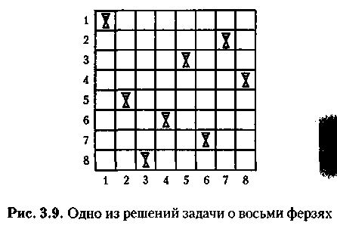

Рис. 10.3. Одно из решений задачи о восьми ферзях

Обратимся к задаче о расстановке восьми ферзей на шахматной доске так, чтобы они не били друг друга.
На рис. 10.3 изображено одно из решений этой задачи. Рекурсивный алгоритм ее решения помещает ферзя в первой клетке первой вертикали, а затем вызывает себя для того, чтобы поставить ферзя на вторую горизонталь. Если в какой-то момент алгоритму не удается найти положения для очередного ферзя на очередной горизонтали, то алгоритм возвращается на предыдущий шаг и пробует другое размещение ферзя на предыдущей строке.
Имеется вероятностная альтернатива детерминированному рекурсивному алгоритму. Мы можем поочередно размещать ферзей на доске случайным образом на очередной свободной горизонтали доски. Отличие алгоритма Лас Вегаса от стандартного рекурсивного алгоритма состоит в том, что при невозможности разместить очередного ферзя алгоритм попросту сдается и сообщает о неудаче. Рекурсивный же алгоритм пытается добиться положительного результата.
Шервудские алгоритмы всегда возвращают ответ, и этот ответ всегда правильный. Эти алгоритмы применимы в ситуациях, когда различие между наилучшим, средним и наихудшим случаями в детерминированном алгоритме очень велико. Применение случайности позволяет шервудским алгоритмам сократить спектр возможностей, подтянув наихудший и наилучший случаи к среднему.
Примером может служить поиск осевого элемента в алгоритме быстрой сортировки. При анализе этого алгоритма мы пришли к выводу, что наихудшим для него является ситуация, в которой список уже отсортирован, так как каждый раз мы будем натыкаться на минимальный элемент списка. Если же вместо выбора начального элемента мы будем выбирать случайный элемент между началом и концом, то вероятность наихудшего исхода уменьшится. Совсем избежать его нельзя — и при случайном выборе оси мы можем всякий раз натыкаться на наименьший элемент, однако вероятность такого исхода очень мала. Оборотная сторона такого подхода состоит в том, что если в списке реализовался наилучший исход для детерминированного алгоритма — первым элементом всякий раз оказывается медиана оставшейся части списка, — то маловероятно, чтобы наш случайный выбор пал именно на нее. Поэтому шансы на наилучший и наихудший исход понижаются.
Как правило, шервудские алгоритмы уменьшают время обработки наихудшего случая, однако увеличивают время обработки наилучшего. Подобно Робин Гуду из Шервудского леса этот подход грабит богатых, чтобы отдать бедным.

Сравнение вероятностных алгоритмов
Подведем итоги обсуждению алгоритмов. Численные вероятностные алгоритмы всегда дают ответ, и этот ответ будет тем точнее, чем дольше они работают. Алгоритмы Монте Карло всегда дают ответ, но иногда ответ оказывается неправильным. Чем дольше выполняется алгоритм Монте Карло, тем выше вероятность того, что он даст правильный ответ. Повторный вызов алгоритма Монте Карло также приводит к улучшению результата. Алгоритмы Лас Вегаса не могут вернуть неправильного результата, но они могут и не вернуть никакого результата, если им не удалось найти правильный ответ. Шервудскую технику можно применять к любому детерминированному алгоритму. Она не влияет на правильность алгоритма, а лишь уменьшает вероятность реализации наихудшего поведения. Вероятность наилучшего поведения при этом, правда, тоже понижается.

